О распределении ЭЛЕКТРОНов по энергии В положительном столбе газового разряда – парадокс ленгмюра
С.А. Майоров
Институт общей физики РАН, Москва, Россия, mayorov_sa@mail.ru
В настоящей работе рассмотрен дрейф электронов в электрическом поле, которое представляет собой периодические возмущения степенного характера [1]. При дрейфе электрон приобретает энергию за счет джоулева нагрева и теряет в упругих столкновениях с атомами, затрачивает на возбуждение атомных уровней и ионизацию.

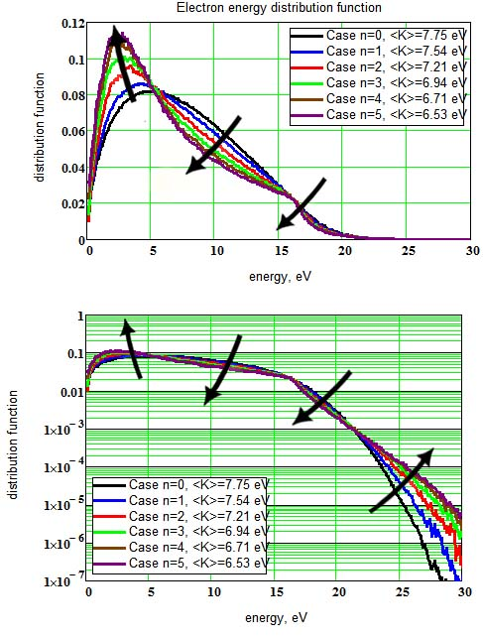
На рис. представлены функции распределения электронов по энергии при дрейфе в периодическом электрическом поле ( E/N = 10 Тд, неон, период поля 4 см, напряженность поля 4 В/см). Разные кривые соответствуют различным значениям показателя степени неоднородности поля. Стрелки указывают направление изменения функций при увеличении флуктуаций поля.
Сравнение рассчитанных методом Монте Карло функций распределения электронов по энергии с распределением Максвелла показывает, что при большой неоднородности периодического поля имеется очень хорошее согласие. Т.е. из результатов моделирования следует, что пространственная неоднородность поля может приводить к максвеллизации электронов в условиях тлеющего таунсендовского разряда. Это явление максвеллизации электронов при низких давлениях газа составляет предмет давно известного и широко обсуждаемого парадокса Ленгмюра [2].
Исследование выполнено при поддержке Министерства образования и науки Российской Федерации, соглашение 8392 от 24 августа 2012 г. «Образование структур и стохастизация в плазме».
Литература
- Майоров С.А., Краткие сообщения по физике ФИАН, 2013, в печати.
- Цендин Л., УФН, 2010, 133, вып. 4, 948.

